

**logistic回归**

**原理部分：**

指数分布族须满足这个公式形式：

$$p\left(y,η\right)=b\left(y\right)\exp\left(η^{T}T\left(y\right)-a\left(η\right)\right) ……(1)$$

其中, $η$ 叫自然参数，一般是一个实数， $T\left(y\right)$ 叫做充分统计量，统计学中的知识点，一般等于 $y$，当然 $η$ 不同时,分布就不同。

伯努利分布属于指数分布族（对应logistic回归）

$\operatorname{Pr}\left(Y=y|X=x\right)={p\left(x;θ\right)}^{y}{\left(1-p\left(x;θ\right)\right)}^{1-y}$ $$=\exp\left(\log\left({p\left(x;θ\right)}^{y}{\left(1-p\left(x;θ\right)\right)}^{1-y}\right)\right) \\ =\exp\left(ylog\left(p\left(x;θ\right)+\left(1-y\right)\log\left(1-p\left(x;θ\right)\right)\right)\right)$$ $=\exp\left(ylog\frac{p\left(x;θ\right)}{1-p\left(x;θ\right)}+log⁡(1-p\left(x;θ\right))\right) … …(2)$

对比 $(1)$ 和 $(2)$

$$T\left(y\right)=y$$

$$a\left(η\right)= -log⁡(1-p\left(x;θ\right))$$

$η=log⁡\frac{p\left(x;θ\right)}{1-p\left(x;θ\right)}$

$$b\left(y\right)=1$$

所以伯努利分布满足指数分布族规范，属于指数分布族。

从而得到 $p\left(x;θ\right)=\log{\frac{1}{1-e^{-η}}} ……(3)$

**sigmoid函数**

sigmoid看上去非常想跳跃函数用于二分类问题

$$σ(x)= \frac{1}{1+e^{-x}}$$

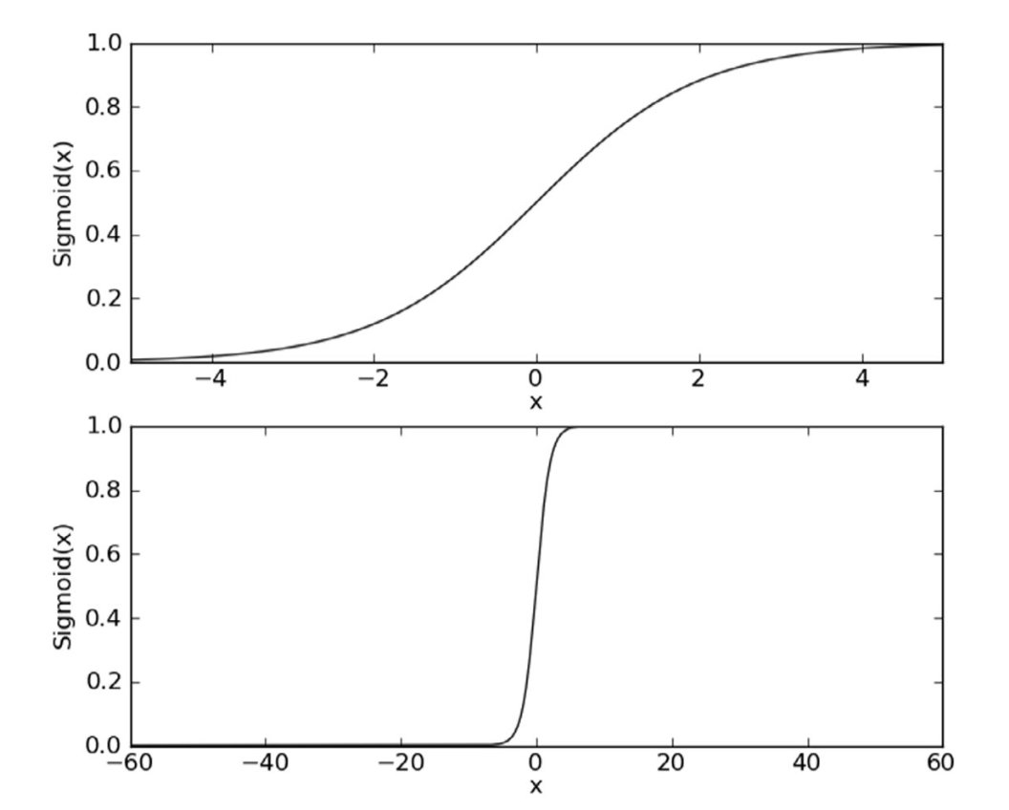

**回归系数**

sigmoid函数的输入记为 $Z$ 由下面公式给出：

$$Z=w_{1}x_{0}+w_{1}x_{1}+w_{2}x_{2}+⋯+w_{n}x_{n}$$

$$Z=W^{T}X$$

$$σ\left(Z\right)= \frac{1}{1+e^{-z}}=\frac{1}{1+e^{-W^{T}X}}$$

$σ\left(Z\right)≥0.5$ 我们说样本 $X=(x_{0},x_{1},⋯,x_{n})$ 是正样本

$σ\left(Z\right)<0.5$ 我们说样本 $X=(x_{0},x_{1},⋯,x_{n})$ 是负样本

由于logistic函数指数族分布（3） 所以logistic函数值反映的是概率，它将无界的线性函数 $Z$ 映射到[0,1]区间。

**图形解释：**

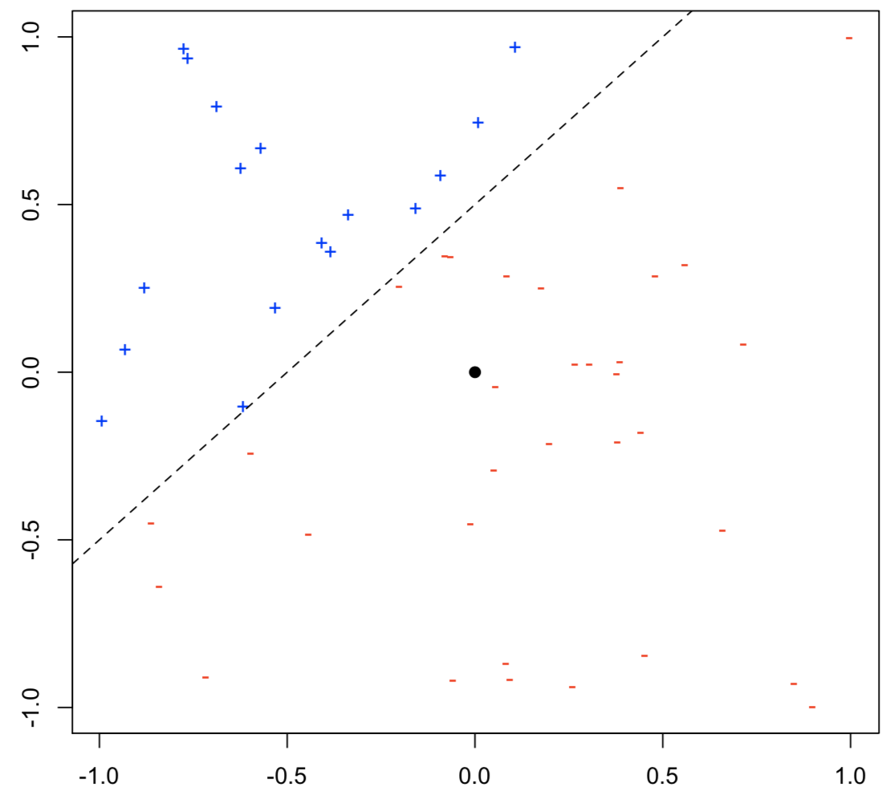

图像中的虚线，为正负样本的决策边界，离这条决策线距离越远的样本点 被错分的概率越小，logistic函数就是将这种“距离”转化为了概率。

**损失函数(loss function)：**

一般情况下使用平方错误（squared error）：

$$L\left(y_{model},y\right)=\frac{1}{2}{(y_{model}-y)}^{2}$$

其中 $y_{model}$ 是模型跑出来的预测值，但是对于logistic regression 来说，squared error不适合用来作为loss function 因为得到的 $L\left(y_{model},y\right)$ 是非凸函数（non-convex）计算得到的不是最优解。

我们换一个思路，既然我们的logistic符合指数族分布，那么我们完全可以用最大似然估计法来求得需要的参数值。

所以

$$L\left(w_{0},w\right)=\sum_{i=1}^{n}{y_{i}logp(x_{i})}+(1-y_{i})log⁡(1-p(x_{i}))$$ = $\sum_{i=1}^{n}{log⁡(1-p\left(x_{i}\right))}+\sum_{i=1}^{n}{y_{i}log⁡(\frac{p(x_{i})}{1-p(x_{i})})}$

= $\sum_{i=1}^{n}{log⁡(1-p\left(x_{i}\right))}+\sum_{i=1}^{n}{y_{i}(w_{0}+x_{i}w)}$

= $\sum_{i=1}^{n}{-log⁡(1+e^{w_{0}+x_{i}w})}+\sum_{i=1}^{n}{y_{i}(w_{0}+x_{i}w)}$

通过对最大似然函数求导并设置为0可以得使得 $L\left(w_{0},w\right)$ 最大的参数 $W$，

$$\frac{∂L}{∂w_{i}}=-\sum_{i=1}^{n}{\frac{1}{1+e^{w_{0}+x_{i}w}}e^{w_{0}+x_{i}w}x_{ij}}+\sum_{i=1}^{n}{x_{i}y_{i}}=\sum_{i=1}^{n}{\left(y_{i}-p\left(x_{i};w_{0},w\right)\right)x_{ij}}=0$$

上面的函数transcenden- tal equation 没有解，只能通过数值解来逼近。

牛顿下降法